**📰** **Fitness trifft Food: SmartFoodie-Automat neu bei CrossFit Munich South**

**🤝 Neuer Standort, neue Power**

SmartFoodie ist jetzt offizieller Partner von **CrossFit Munich South** in der **Hofmannstraße 7, 81379 München**!

Ab sofort findest du unseren **vollautomatischen Dampfgar-Automaten** direkt im Gym – gefüllt mit frisch zubereiteten Mahlzeiten, die perfekt zu deinem aktiven Lifestyle passen. Ob vor dem Training, danach oder einfach zwischendurch: In nur **2** **Minuten** bekommst du auf Knopfdruck oder über unsere SmartFoodie-App **frische, kalte oder warme Gerichte** – von proteinreichen Reis- und Fleischgerichten über Salate und Teigtaschen bis hin zu leichten Desserts. Alles schonend zubereitet, nährstoffreich und bereit, wenn du es bist.

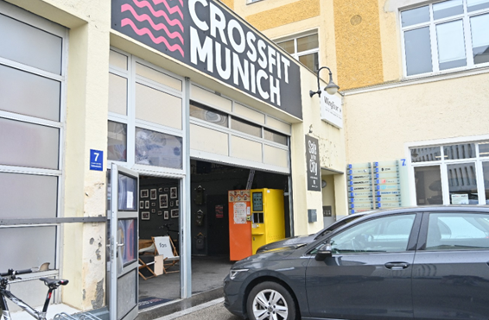

💪Wir freuen uns, nun Teil der Fitness-Community zu sein. Mit unserem neuen Standort direkt im CrossFit Munich South bringen wir unsere Mission dorthin, wo gute Ernährung wirklich wichtig ist und in den Alltag aktiver Menschen integriert wird.

Unser Automat versorgt die Fitness-Community mit leckeren, nährstoffreichen Mahlzeiten – schnell, unkompliziert und genau dann, wenn es darauf ankommt. Damit bieten wir mehr als nur gutes Essen: eine smarte Lösung, die sich perfekt in den aktiven und durchstrukturierten Alltag moderner Fitness-Enthusiasten einfügt. Denn wir sind überzeugt: **Ausgewogene Ernährung ist der Schlüssel zu echtem Fortschritt – im Training und darüber hinaus**.

📍 Jetzt testenbei **CrossFit Munich South (Hofmannstraße 7, 81379 München)**

🕘 Öffnungszeiten:

Montag: 06:30 - 21:00

Dienstag: 06:30 - 21:00

Mittwoch: 06:30 - 21:00

Donnerstag: 06:30 - 21:30

Freitag: 06:30 - 21:00

Samstag: 08:30 - 15:00

Sonntag: 09:30 - 12:30, 16:30 - 19:00

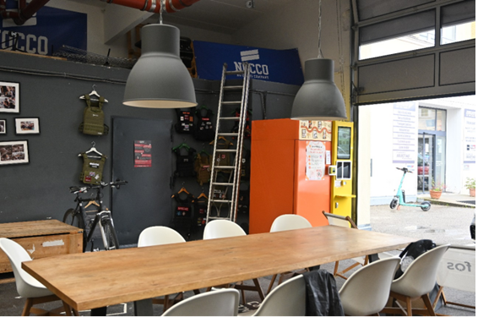

Weitere Standorte sind bereits in Planung – wir arbeiten stetig daran, frische und leckere Mahlzeiten noch mehr Menschen zugänglich zu machen.

👉 Hol dir alle Updates rund um SmartFoodie auf **Instagram** **[@smartfoodie_gmbh](https://www.instagram.com/smartfoodie_gmbh)**!

👉 Mit der **[SmartFoodie-App](https://qrco.de/bfPKef)** kannst du dir dein Essen easy sichern – vorbestellen oder direkt bestellen 📲